Заняття 43. Надання домедичної допомоги при переломах, опіках, відмороженнях, проникаючому пораненні ока.

Навчальні питання.
1. Надання домедичної допомоги при переломах.
2. Надання домедичної допомоги при опіках.
3. Надання домедичної допомоги при відмороженнях.
4. Надання домедичної допомоги при проникаючому пораненні ока.

1. Надання домедичної допомоги при переломах.
Порядок надання домедичної допомоги постраждалим у разі переломів визначає механізм їх виникнення, якщо є підозра на травми кісток кінцівок.
Основним завданням надання домедичної допомоги постраждалому з переломами є проведення насамперед тих заходів, від яких залежить збереження життя.

Переломом називають часткове або повне порушення цілісності кістки, спричинене впливом на неї механічної сили, яка створює навантаження, що перевищує міцність кістки, що травмувалася насильно або в результаті па-
діння, удару. Також він може бути наслідком патологічного процесу, пухлини, запалення тощо. Тобто залежно від причини виникнення розрізняють травматичні й патологічні (нетравматичні) переломи У бойових умовах у результаті поранень кулями або осколками виникають вогнепальні переломи, які супроводжуються пошкодження цілісності м’яких тканин і шкірних покривів.

Є кілька класифікацій переломів, найбільш важливою є та, що поділяє їх за характером ушкодженням зовнішніх покривів тіла на відкриті та закриті. Закритими називають переломи із частковим або повним порушенням цілісності кістки без ушкодження цілісності шкіри і слизових оболонок у ділянці перелому (іл. 24.1).

а 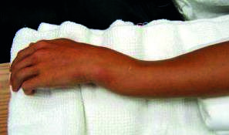 б 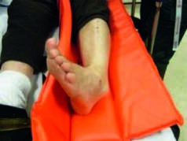
Іл. 24.1. Закриті переломи: а — передпліччя; б — гомілки

Ознаками закритого перелому кісток кінцівки є неприродне положення кінцівки; біль у ділянці рани, деформації кінцівки; патологічна рухливість в кінцівці; крепітація (хрускіт) — тертя уламків кісток у місці перелому; гематома (збільшення кінцівки в об’ємі, що виникає внаслідок скупчення крові в тканинах у ділянці травми, яка утворюється від розриву кровоносних судин); порушення функцій ушкодженої кінцівки.
Відкритий перелом — це пошкодження цілісності кістки з одночасним пошкодженням шкірних покривів (появою рани або декількох ран) у ділянці перелому. За відкритих переломів шкіра може пошкоджуватися як від зовнішнього впливу, так і внаслідок травми кістковими уламками. Рана в цьому випадку стає вхідними воротами для збудників інфекції, тому для людини відкриті переломи значно небезпечніші, ніж закриті (іл. 24.2). Також може бути ушкодження нервів, м’язів, кровоносних судин з кровотечою та виникненням стану шоку в постраждалого (патологічного процесу, що гостро розвивається та загрожує життю внаслідок зміни функцій життєвих систем організму, що супроводжується порушенням дихання і кровообігу).
а 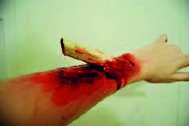 б 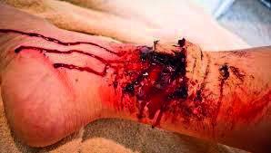

Іл. 24.2. Відкриті переломи: а — передпліччя; б — гомілки

Ознаки відкритого перелому кісток кінцівки: наявність рани в місці перелому; кровотеча з рани; біль у ділянці рани; порушення функції ушкодженої кінцівки; неприродне положення кінцівки; патологічна рухливість у кінцівці; крепітація (своєрідний хрускіт) у місці перелому; наявність уламків кістки в рані.
Вогнепальні переломи класифікують за видом снаряда, що ранить: кульові, осколкові, мінно-вибухові, унаслідок дії вибухової хвилі; за характером поранення: відкриті (іл. 24.3), закриті, наскрізні, сліпі, зокрема — дотичні, проникні та непроникні в суглоб; а також за іншими ознаками. До закритих належать переломи внаслідок впливу дії вибухової хвилі, враховуючи її специфічні особливості, що має чимало схожого із загальним впливом кулі або осколка.
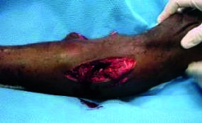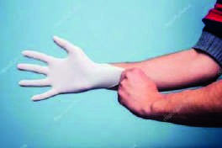

Іл. 24.3. Відкритий вогнепальний Іл. 24.4. Перед початком надання перелом гомілки постраждалому домедичної допомоги необхідно одягнути одноразові гумові або латексні рукавички

Порядок надання домедичної допомоги постраждалим у разі переломів визначає механізм її здійснення, якщо є підозра на травми кісток кінцівок.
Основним завданням надання домедичної допомоги під час переломів є проведення насамперед тих заходів, від яких залежить збереження життя постраждалого.

Перед наданням допомоги необхідно переконатися у відсутності небезпеки на місці події для себе та постраждалого від травмувального чинника, що вже діяв, і загрози від зовнішнього середовища. Якщо місце небезпечне, то треба дочекатися прибуття рятувальників.
Необхідно перед оглядом та початком надання постраждалому домедичної допомоги одягнути одноразові гумові або латексні рукавички (іл. 24.4) і тільки після цього надавати йому допомогу.
Перед тим як надавати допомогу постраждалому, треба отримати від нього пряму або непряму згоду (якщо він притомний).

Спочатку треба:
- швидко оглянути постраждалого для визначення, чи він притомний і дихає;
- самостійно або попросити когось викликати бригаду екстреної (швидкої) медичної допомоги;
- якщо в постраждалого відсутнє дихання, потрібно негайно розпочати серцево-легеневу реанімацію;
- визначити характер перелому — відкритий чи закритий.
За наявності в постраждалого ознак відкритого перелому треба:
- звільнити рану від одягу, за необхідності розрізати одяг над нею (за можливості, по шву) і визначити, чи дійсно потрібно накладати джгут на кінцівку для зупинки артеріальної кровотечі (іл. 24.5);
а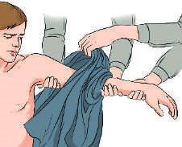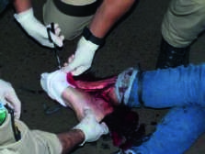 б 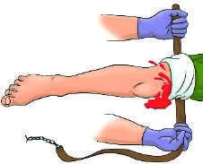
Іл. 24.5. Звільнення рани від: Іл. 24.6. Зупинка артеріальної кроа — светра; б — шкарпеток вотечі накладанням джгута вище від рани

- за необхідності зупинки артеріальної кровотечі потрібно накласти джгут вище за рану, але не в ділянці перелому (іл. 24.6);
- за відсутності артеріальної кровотечі накласти чисту, стерильну пов’язку на рану;
- допомогти постраждалому вибрати таке зручне положення, яке найменше завдаватиме йому болю;
- для попередження виникнення в постраждалого травматичного шоку іммобілізувати (знерухомити) пошкоджену кінцівку за допомогою стандартного обладнання (шин) чи підручних засобів (шок — це патологічна зміна функцій життєвих систем організму, що супроводжується порушенням дихання і кровообігу).
Заборонено вправляти кінці та уламки зламаних кісток, накладати шину до рани або фіксувати до місця перелому.
- укрити постраждалого термопокрива-
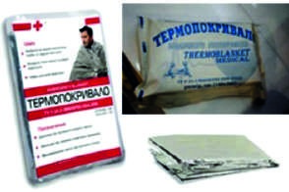
лом/покривалом (іл. 24.7), яке допоможе зберегти тепло організму постраждалого або, навпаки, захистить його від дії прямих сонячних променів;
- потім забезпечити постійний нагляд за постраждалим до прибуття бригади екстреної (швидкої) медичної допомоги;
- за наявності можна дати постраждалому ненаркотич- Іл. 24.7. Термопокривало в упаковці ний знеболювальний засіб;
- надати постраждалому психологічну підтримку, заспокоїти.
Домедичну допомогу в разі всіх травм кінцівок треба надавати, як при переломах, доки не стануть відомі результати рентгенограми.

За наявності в постраждалого ознак закритого перелому, треба:
- допомогти постраждалому вибрати таке зручне положення, яке найменше завдаватиме йому болю;
- іммобілізувати (знерухомити) пошкоджену кінцівку за допомогою стандартного обладнання (шин) чи підручних засобів;
- укрити постраждалого термопокривалом/покривалом;
- забезпечити постійний нагляд за постраждалим до прибуття бригади екстреної (швидкої) медичної допомоги;
- надати постраждалому психологічну підтримку, заспокоїти;
- у разі погіршення стану постраждалого до приїзду бригади екстреної (швидкої) медичної допомоги повторно зателефонувати диспетчеру.

Накладання шин на верхню та нижню кінцівки

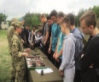
Пригадайте з уроків «Основи здоров’я» та «Біологія», що таке шини і в яких випадках їх використовують.

Порядок надання домедичної допомоги постраждалим під час перело-
мів визначає механізм її здійснення в разі підозри на травми кісток кінцівок.

У разі переломів верхніх та нижніх кінцівок проводять їх іммобілізацію (знерухомлення) для: • попередження подальшого зміщення кісткових уламків і травмування ними інших тканин та органів; • попередження виникнення тра-
вматичного шоку; • перетворення закритого перелому на відкритий з подальшим пошкодженням усіх тканин — кровоносних судин, нервів, зв’язок, м’язів та шкіри; • попередження поширення інфекції в кінцівках.

Іммобілізація — це знерухомлення пошкодженої частини тіла, зазвичай кінцівки або хребта та інших кісток, накладенням шин від моменту отримання травми до надання медичної допомоги. Для її проведення використовують стандартне обладнання (шини) або підручні засоби.
Загальні принципи накладання шин на кінцівки
  - Підготовка постраждалого до накладання шини. Перед проведенням іммобілізації постраждалого потрібно заспокоїти, пояснити свої дії, розслабити стискаючі частини одягу, з травмованої руки зняти прикраси та годинник (за
наявності, з метою попередження її набряку та подальшого ушкодження).
  - За відкритого перелому перед накладанням шини в разі значної кровотечі необхідно накласти на кінцівку джгут, на рану накласти стерильну пов’язку, але під час фіксації (закріплення) шини не можна закривати місце, де накладений джгут, щоб була можливість коригувати стан останнього.
  - Шину не можна накладати з того боку, де зламана кістка виступає назовні.
  - Під час іммобілізації кінцівки попередньо треба надати їй нормальне фізіологічне положення, а якщо це неможливо, то таке, за якого кінцівка найменше травмуватиметься.
  - У разі закритих переломів перед накладанням транспортної шини необхідно злегка витягнути травмовану кінцівку, що зазвичай зменшує зміщення уламків і відповідно послалює їхній тиск на прилеглі м’які тканини.
Але цього не мо-
жна робити в разі відкритих переломів, тому що забруднені уламки кістки із рани перемістяться в м’які тканини і додатково інфікуватимуть рану.
- У разі відкритих переломів перед накладанням транспортної шини вправлення кісток не виконують, а накладають стерильну пов’язку і кінцівку фіксують у тому положенні, у якому вона перебувала в момент травмування.
- Шини для іммобілізації потрібно накладати поверх одягу і взуття постраждалого, які лише за необхідності розрізають. Це дає можливість уникнути додаткової травматизації пошкодженої кінцівки під час роздягання постраждалого, а також одяг та взуття виконують роль додаткових прокладок між шкірою і шинами. Між шиною і кінцівкою постраждалого треба прокласти м’яку ватно-марлеву прокладку або інший м’який матеріал для попередження стискання тканин у місцях кісткових виступів. Під час накладання шини поверх одягу або взуття такі прокладки підкладають тільки в місцях кісткових виступів.
- У разі переломів передпліччя, стегна, гомілки шини можна робити прямими, а у випадку перелому плеча шину треба накласти від середини лопатки здорового боку через спину, обігнути плечовий суглоб, опустити вздовж плеча до ліктьового суглоба, потім вона має бути вигнута під прямим кутом і досягнути по передпліччю до основи пальців кисті.
- Моделювання шини (підгонка її під розмір пошкодженої кінцівки) необхідно проводити на кінцівці того, хто буде накладати шину, щоб не порушувати положення травмованої кінцівки. Моделювання шини на пошкодженій кінцівці постра-
ждалого призведе до її грубої травматизації та значно підсилить біль (іл. 24.8).

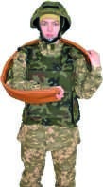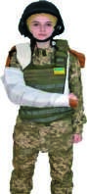 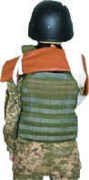 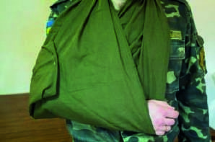 Іл. 24.8. Моделювання шини та накладання її Іл. 24.9. Рука з переломом кісток, пі-

в разі перелому плеча двішена на косинці

- Іммобілізована кінцівка перед транспортуванням постраждалого в холодну пору року має бути обов’язково утеплена для запобігання відмороженню.
- Шини мають бути такої довжини, щоб вони фіксували не менше двох суглобів у разі таких переломів: передпліччя — променево-зап’ястковий і ліктьовий суглоби; гомілки — гомілковостопний і колінний суглоби. Три суглоби треба фіксувати в разі: а) перелому плеча — плечовий, ліктьовий і променево-зап’ястковий; стегна — усі суглоби нижньої кінцівки (кульшовий, колінний та гомілковостопний), притому з трьох боків. Зовнішня шина має бути накладена вподовж від стопи до пахви, внутрішня — від стопи до пахвинної ділянки, задня — від стопи до сідничної складки. У пахву з боку пошкодження до накладення шини треба вкласти ватно-марлеву прокладку або згорнуту косинку чи шматок матерії. Відповідна фіксація двох або трьох суглобів травмованої кінцівки в постраждалого необхідна для попередження посилення болю під час його транспортування, який може спричинити більш виражені прояви травматичного шоку, що може призвести й до летального результату.
- Шини потрібно щільно прикріплювати до травмованої кінцівки бинтуванням. За браку перев’язувальних засобів, шини фіксують кількома хустками, шматками бинта, тасьми, мотузки, ременями тощо. Їхні вузли треба фіксувати із зовнішнього боку кінцівки, рекомендовано фіксуючі пов’язки накладати по дві вище та нижче за місце перелому.
- Після накладення шин у разі переломів кісток руки її підвішують на косинці (іл. 24.9).
- Якщо стався перелом кісток кисті, у долоню попередньо вкладають шматок вати або тканини й іммобілізують шиною, яку прикладають до долонної поверхні.
- У разі перелому кісток стопи необхідно накладати дві шини. Першу, яка попередньо змодельована за контуром задньої поверхні гомілки, накладати від кінчиків пальців підошовною поверхнею стопи, потім під прямим кутом уздовж задньої поверхні гомілки до колінного суглоба. Другу накладають з обох боків гомілки у формі літери U уздовж її зовнішньої поверхні, щоб вона охопила підошовну поверхню стопи на зразок стремена. Шини прибинтовують до кінцівки.
Іммобілізацію зазвичай треба виконувати удвох: один із тих, хто надає допомогу, обережно піднімає кінцівку так, щоб не допустити зсуву уламків, а другий — щільно і рівномірно прибинтовує шину до кінцівки, починаючи від її периферії. Кінці пальців, якщо вони не пошкоджені, потрібно залишати відкритими для контролю за кровообігом.

Під час перекладання постраждалого на ноші одна людина повинна тримати ушкоджену кінцівку.

До і після накладення шини треба перевіряти наявність кровообігу в травмованій кінцівці. Запитати в постраждалого, чи не німіють у нього кінчики пальців пошкодженої кінцівки, та перевірити стан пальців на ній — вони мають бути теплими на дотик і мати рожевий колір нігтів. Доцільно порівняти їх стан з показниками на здоровій кінцівці.
Якщо постраждалий скаржиться на оніміння в них, то треба послабити пов’язку.
Види шин. Для накладення шин на кінцівки в разі переломів використовують кілька видів стандартного обладнання (шин).
Драбинчасті шини (Крамера) добре моделюються, але перед накладенням їх необхідно обмотувати м’яким матеріалом з метою профілактики пролежнів.
Лубкові шини не моделюються. Сітчасті шини придатні для іммобілізації дрібних кісток, зокрема стопи або кисті.
Шина Дітерихса дає змогу іммобілізувати та витягнути пошкоджену ногу.
Пневматичні шини для іммобілізації треба накачувати повітрям, їх легко пошкодити, що спричинить утрату їхніх іммобілізаційних властивостей.
Вакуумні шини наповнені гранулами. Щоб таку шину використати для іммобілізації, з неї необхідно, навпаки, викачати повітря за допомогою вакуумного насоса.
До сучасних шин належать гнучка шина зразка SAM (США) та шина Kendrick (Китай). В Україні й інших країнах ці шини набувають популярності.
Шина зразка SAM виготовлена з тонкої пластини алюмінію, покритої шаром
ізолювального пінополіуретанового матеріалу, тому вона легка й компактна. У шини немає гострих кутів, вона гнеться у будь-якому напрямку і не ламається під час деформації (іл. 24.10). Виробляють шину у двох варіантах: тактична шина для використання під час бойових дій та цивільна. Відрізняються вони за кольором та жорсткістю — тактична жорсткіша, ніж цивільна.
Незважаючи на свою гнучкість, шина добре зберігає форму і під час надання домедичної допомоги дає змогу надійно та акуратно зафіксувати травмовані ділянки — переломи, вивихи та інші травми (іл. 24.11).
Особливості накладення шини SAM на руку або гомілку:
- шину необхідно змоделювати за формою пошкодженої кінцівки;
- для підтримки зап’ястка або передпліччя шину потрібно накласти навколо ліктя так, щоб два суглоби вище та нижче за місце перелому були знерухомлені;
- відтак зафіксувати шину на кінцівці за допомогою бинта, бандажа або інших фіксуючих матеріалів: мотузки, клейкої стрічки (скотча, пластира тощо). Матеріал, що фіксує, має бути досить туго затягнутий, щоб щільно утримував шину на місці, але не перешкоджав кровообігу;
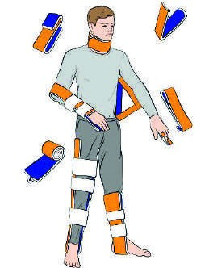
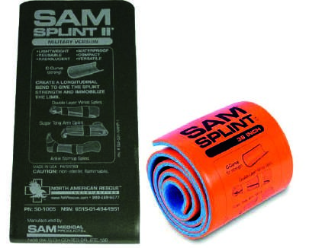
Іл. 24.10. Шина зразка SAM (тактична) Іл. 24.11. Варіанти застосування шини зразка SAM

Шина

SAM
,

зігнута удвічі,

з
агнуті краї

Шина

SAM
,

накладена на зламане

передпліччя

Шина

SAM
,

накладена на зламану

плечову
кістку

Шина

SAM
,

накладена на зламану

ногу або щиколотку

– після закінчення фіксації потрібно оглянути кінцівку для виявлення ознак порушень кровообігу. За наявності таких ознак (наприклад, холодні пальці, відчуття оніміння в них або відсутність пульсу), треба упевнитися, що краї шини не перешко-
джають кровообігу (наприклад, не тиснуть на підпахвову ділянку), та заново накласти фіксуючу пов’язку.
Шину Kendrick використовують під час перелому стегна (іл. 24.12).
а 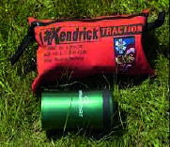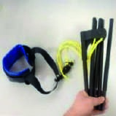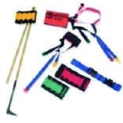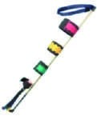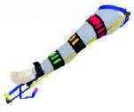

б

в

Іл. 24.12. Шина Kendrick: а — згорнута; б — розгорнута; в — накладена на нижню кінцівку
Протипоказаннями до використання шини Kendrick є наявність ран у ділянках коліна, стегна, таза, гомілки чи щиколотки, а також — переломів кісток гомілки, травми гомілковоступневого суглоба, травматичної ампутації нижньої кінцівки.
Особливості іммобілізації нижньої кінцівки за допомогою шини Kendrick. Іммобілізацію треба проводити удвох, а краще — утрьох (рятівник і два помічники).
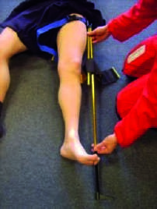
Перший помічник фіксує постраждалого. Другий звільняє уражену кінцівку від взуття та одягу, щоб можна було визначити пульс, рухливість і чутливість пальців нижче від місця поранення. Потім порівнюють ці показники з аналогічними на здоровій кінцівці.
Рятівник накладає джгут-турнікет на травмовану кінцівку, якщо пульс відчутний, турнікет не затягує, а просто залишає на кінцівці. Коловорот турнікета розміщують на передній поверхні стегна. Рятівник визначає необхідну довжину шини, приміривши її до нетравмованої ноги. Довжина шини має перевищувати довжину неураженої ноги приблизно на 30,5 см. нижньої кінцівки за допо- П’яткова частина трубки шини (останній сегмент з фіксатором) могою шини Kendrick має повністю виступати за п’ятку кінцівки (іл. 24.13).
Потрібно підготувати манжету, щоб ремінь для витя-
гування (червоний, призначений для витягування кінцівки) був укорочений за рахунок ременя фіксації (жовтий з петлею). Зелений ремінь має бути послаблений.
Рятівник стабілізує кінцівку, здійснює витягування її по осі. Помічник накладає манжету з петлею на щиколотку (іл. 24.14) та проводить витягування травмованої кінцівки по осі упродовж усієї процедури іммобілізації до надійної фіксації її положення (іл. 24.15).

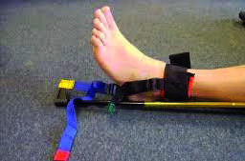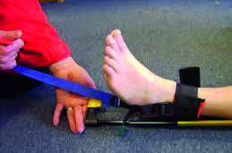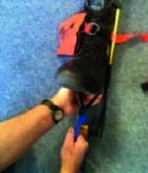

Іл. 24.14. Накладена манжета Іл. 24.15. Витягування травмованої кінцівки за віссю з петлею на щиколотку

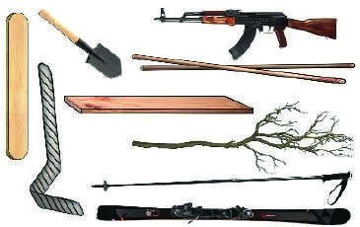
Відтак потрібно перевірити наявність пульсу на артеріях щиколотки, рухливість пальців та їх чутливість і порівняти ці дані з показниками на нетравмованій кінцівці.
Під час транспортування постраждалого необхідно контролювати пульс на травмованій кінцівці та здійснювати підтягування шини під час послаблення її натягу. Тракцію (від латин. tractio — тяга), тобто витягування травмованої кінцівки, треба проводити до до сягнення нею довжини здорової кінцівки або Іл. 24.16. Підручні засоби для іммобілізації до зняття больового синдрому.
Якщо правильно накладено шину, у ба-
гатьох постраждалих значно послаблюються біль та судоми м’язів.
За відсутності стандартних засобів іммобілізації, можна використати будь-які підручні засоби — гілки дерев, палиці, дошки, лижі та лижні палиці, картон, фанеру, малу саперну лопатку тощо (іл. 24.16). Розмір підручних засобів для іммобілізації кінцівок повинен бути достатнім для створення надійної фіксації як мінімум двох суміжних суглобів (вище та нижче від місця перелому). Обов’язково треба покласти м’які прокладки (наприклад, ватно-марлеву або тканинну) між жорсткими предметами та кінцівкою, на яку накладають шину. У ділянки суглобів та чутливих зон, наприклад пахову, треба покласти більш товсті прокладки.
Іммобілізуючи плече підручними засобами (палиці, дощечки тощо), необхідно дотримувати певних умов: з внутрішньої сторони верхній кінець імпровізованої шини повинен доходити до пахвової западини, а із зовнішньої сторони другий її кінець повинен виступати за плечовий суглоб, а нижні кінці — за лікоть. Після накладання таких шин їх прив’язують нижче і вище від місця перелому до плечової кістки, а передпліччя підвішують на косинці (іл. 24.17).
Шини фіксують чотирма вузлами: два вище та два нижче за місце перелому та закріплюють за допомогою фіксуючих пов’язок.
Вивих – пошкодження суглоба при якому відбувається стійке ненормальне зміщення кісток, які торкаються. Вивихи частіше відбуваються в кулястих суглобах (плечовому, тазостегновому).
Ознаками вивиху є:
- зміна зовнішнього вигляду суглоба;
- хворобливість і обмеження руху в ньому;
- зміна довжини кінцівки;
- при спробі рятувальника обережно зробити рух у суглобі відчувається пружинистий опір, а постраждалий відчуває біль.
Перша допомога при вивихах полягає в проведенні заходів, спрямованих на зменшення болю: охолодження суглоба, введення болезаспокійливих ліків, фіксація (іммобілізація) кінцівки в тому положенні, яке вона прийняла після травми. Ні в якому разі не можна намагатися вправити вивих. Це може призвести до серйозних ускладнень! Вправляти вивих повинен спеціаліст – травматолог. Тому потерпілого треба негайно

2. Надання домедичної допомоги при опіках.

Опік — це травма м’язової тканини або шкіри, спричинена дією тепла, електроенергії, хімічних речовин, тертя або випромінювання. Розрізняють опіки термічні, електротермічні, хімічні, радіаційні, комбіновані ураження та опіки бойовими запалювальними сумішами.
Найчастіше трапляються термічні опіки. Під час надання домедичної допомоги розрізняють опіки чотирьох ступенів.

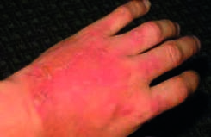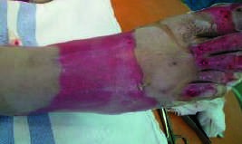
Іл. 25.1. Опік І ступеня Іл. 25.2. Опік ІІ-а ступеня
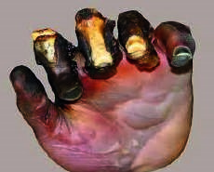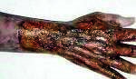

Іл. 25.3. Опік ІІ-б ступеня Іл. 25.4. Опік ІІІ ступеня
- I ступінь (еритема) — почервоніння шкіри, набряклість і біль, без пухирів (іл. 25.1);
- II-а ступінь (пухирі) — сильний біль із інтенсивним почервонінням, відшаруванням епідермісу з утворенням червоних, вологих пухирів, наповнених прозорою чи каламутною рідиною, які блідніють під час натискання (іл. 25.2);
- II-б ступінь — суха поверхня шкіри, що не блідне при натисканні (іл. 25.3);
- III ступінь — суха біла або червона з тромбозом судин поверхня шкіри, під якою перебувають ушкоджені тканини (іл. 25.4).
Частіше трапляються поєднані ступені опіків.

Порядок надання домедичної допомоги немедичними працівниками постраждалим з опіками. Основним завданням надання домедичної допомоги під час переломів є проведення насамперед тих заходів, від яких зале-
жить збереження життя постраждалого.

Перед наданням допомоги необхідно переконатися у відсутності небезпеки на місці події для себе та постраждалого від травмувального чинника, що вже діяв, і загрози від зовнішнього середовища. Якщо місце небезпечне, то треба дочекатися прибуття рятувальників.
Необхідно перед оглядом та початком надання постраждалому домедичної допомоги одягнути одноразові гумові або латексні рукавички і тільки після цього надавати йому допомогу.
Перед тим як надавати допомогу постраждалому, треба отримати від нього пряму або непряму згоду (якщо він притомний).

Спочатку треба швидко оглянути постраждалого для визначення, чи він притомний і дихає;
- викликати бригаду екстреної (швидкої) медичної допомоги;
- якщо в постраждалого відсутнє дихання, потрібно відновити прохідність дихальних шляхів та негайно розпочати серцево-легеневу реанімацію; – визначити, які в постраждалого ступені опіків.

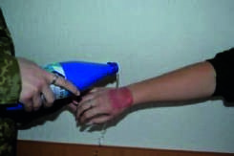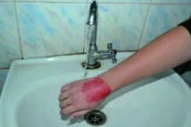

Іл. 25.5 Охолодження місця опіку Іл. 25.6. Протишокове поло-
прохолодною водою ження (положення з опущеною головною частиною тіла)

За наявності в постраждалого опіків першого і / або другого ступеня, охолодити місце опіку прохолодною, але не крижаною водою, не можна використовувати лід (іл. 25.5); після охолодження накрити ушкоджену ділянку чистою вологою серветкою; пухирі не слід спеціально проколювати, але якщо вони розірвались, то накласти чисту, стерильну пов’язку.
У разі виявлення в постраждалого опіків третього і/або четвертого ступеня, накрити місце опіку чистою, стерильною серветкою і періодично поливати її холодною водою, щоб вона залишалася холодною.
За наявності ознак шоку надати постраждалому протишокове положення (положення з опущеною головною частиною тіла) (іл. 25.6).
Опіки навколо рота і носа можуть свідчити про ушкодження верхніх дихальних шляхів і легень, тому слід контролювати прохідність дихальних шляхів. Якщо є підозра на опік дихальних шляхів або легень, треба постійно спостерігати за диханням!
Не слід використовувати в разі опіків мазі, гелі та інші засоби до прибуття бригади екстреної (швидкої) медичної допомоги.
Якщо опіки спричинені хімічними речовинами, місце ушкодження слід
постійно промивати чистою водою кімнатної температури до прибуття бригади екстреної (швидкої) медичної допомоги.
Також необхідно забезпечити постійний нагляд за постраждалим до приїзду бригади екстреної (швидкої) медичної допомоги, а за погіршення його стану повторно зателефонуйте диспетчеру екстреної медичної допомоги.

3. Надання домедичної допомоги при відмороженнях.
Відмороження, або обмороження, — ушкодження тканин організму з розвитком місцевих та системних змін під дією холоду, вітру, підвищеної вологості та через носіння тісного або мокрого взуття, перебування в нерухомому положенні; унаслідок незадовільного загального стану постраждалого — хвороба, виснаження внаслідок перенесених інфекційних хвороб, гіповітамінозу, алкогольного сп’яніння, отруєння, крововтрат тощо.
За температури нижче –30 °С вирішальна роль у виникненні відмороження належить дії холоду, а за більш високих температур набуває значення ще й поєднання холоду з високою вологістю повітря і підвищеною швидкістю вітру.
У перебігу відморожень вирізняють два періоди: дореактивний, або прихований, який триває від початку впливу холоду до відігрівання та відновлення нормальної температури в уражених холодом тканинах, та реактивний — з початку відновлення кровообігу в них у процесі відігрівання.
Від того, наскільки тривало в дореактивний період відмороження відбувається вплив холоду і який буде ступінь зниження температури тканин, залежить вираженість патологічних змін у реактивний період. Суб’єктивно в цей період постраждалий відчуває на тлі загального замерзання зниження рухливості й відчуття скутості в уражених кінцівках, оніміння, нерізкий біль, поколювання, «повзання мурашок» тощо. Серед симптомів стають помітними блідість та охолодження шкірних покривів, зниження больової і дотикової чутливості, сповільнення частоти дихання. Унаслідок заледеніння кінцівок може зникати пульс на периферичних артеріях. Що поширеніше побіління шкіри із синюшним відтінком унаслідок погіршення приливу до неї крові й триваліший період охолодження тканин, то вірогідно тяжчим буде відмороження. Тканини обмороженої частини тіла ушкоджуються через нестачу крові й утворення в них кристалів льоду. Печіння шкіри в уражених холодом ділянках та сильний біль з’являються відразу після початку процесу відігрівання.
Однак передбачити тяжкість травматичних ушкоджень у цей період неможливо. Лише після відновлення нормальної температури тканин у реактивному періоді відбувається їх ушкодження та виявляються зміни, що дає змогу визначати ступінь відмороження і відповідно про тяжкість травми. Хоч процес відмирання уражених тканин може іноді тривати до 5–7 днів й довше, і тільки тоді можна остаточно установити глибину відмороження.
Перша ознака реактивного періоду — поява набряку тканин, слідом за яким виникають болі й зміни шкірних покривів, адекватні глибині ураження тканин. Вони, залежно від ступеня холодового ураження, із воскового сіро-блідого можуть набувати мармурового, синюшного або й чорного кольору. В уражених тканинах починаються значні, а іноді й незворотні зміни. Їх тяжкість залежить від ступеня відмороження.
Класифікація відмороження. За тяжкістю та глибиною ураження розрізняють чотири ступені відмороження:
Під час надання домедичної допомоги розрізняють чотири ступені відмороження:
- I ступінь — шкіра постраждалого блідого кольору, незначно набрякла, чутливість знижена або повністю відсутня (іл. 25.6);
- II ступінь — у ділянці відмороження утворюються пухирі, наповнені прозорою або білою рідиною; характерні підвищення температури тіла, охолодження (іл. 25.7);
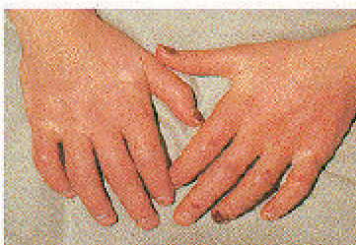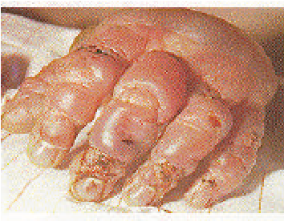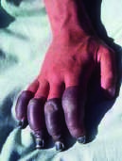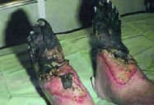

Іл. 25.6. Відморо- Іл. 25.7. Відморо- Іл. 25.8. Відморо- Іл. 25.9. Відмороження ження І ступеня ження ІІ ступеня ження І ступеня IV ступеня

- III ступінь — омертвіння шкіри: з’являються пухирі, наповнені рідиною темночервоного або темно-бурого кольору; навколо омертвілої ділянки розвивається запальний вал (демаркаційна лінія); характерний розвиток інтоксикації — охолодження, потовиділення, значне погіршення самопочуття, апатія* (іл. 25.8);
- IV ступінь — поява пухирів, наповнених чорною рідиною. У постраждалого наявні ознаки шоку (іл. 25.9).
Особливим різновидом відмороження є «траншейна стопа», що розвивається за температури вище 0 °С унаслідок тривалої (не менше 3–4 діб) дії на стопи холоду та вологи в умовах вимушеної малорухомості. Воно частіше виникає в польових умовах навесні або восени. Сприяє виникненню «траншейної стопи» носіння тісного вологого взуття. Холод та волога звужують судини і кров не надходить у тканини стопи, що сприяє відмороженню. Для цього ураження характерні спочатку свербіж, оніміння і біль. Прямими ознаками «траншейної стопи» є бліда воскоподібна шкіра стоп уражених кінцівок, синюшність (ціаноз) навколо нігтів, біль у суглобах стоп, утрата всіх видів чутливості та функції кінцівки. Постраждалий може ходити лише на п’ятках. Пізніше розвивається набряк, що охоплює ногу до колінного суглоба, утворюються пухирі з кров’яним вмістом і виникає нечутливість стоп на тлі загального тяжкого стану та сильної гарячки постраждалого. У тяжчих випадках розвивається волога гангрена (омертвіння) стоп.
Порядок надання домедичної допомоги немедичними працівниками постраждалим з відмороженням:
Перед наданням допомоги необхідно переконатися у відсутності небезпеки на місці події для себе та постраждалого від травмувального чинника, що вже діяв, і загрози від зовнішнього середовища. Якщо місце небезпечне, то треба
дочекатися прибуття рятувальників.
Необхідно перед оглядом та початком надання постраждалому домедичної допомоги одягнути одноразові гумові або латексні рукавички і тільки після цього надавати йому допомогу.
Перед тим як надавати допомогу постраждалому, треба отримати від нього пряму або непряму згоду (якщо він притомний).

Спочатку треба швидко оглянути постраждалого для визначення, чи він притомний і дихає;
- викликати бригаду екстреної (швидкої) медичної допомоги;
- якщо в постраждалого відсутнє дихання, потрібно відновити прохідність дихальних шляхів та негайно розпочати проведення серцево-легеневої реанімації.
За можливості, перемістити постраждалого в тепле приміщення, обережно без зусиль зняти мокрий одяг та взуття (ліпше розрізати взуття та одяг), щоб не вразити ушкоджені ділянки тіла.
Тепло закутати постраждалого. Якщо він притомний, то для загального зігрівання напоїти безалкогольними гарячими напоями — кавою, чаєм, молоком тощо.
Не потрібно інтенсивно розтирати й масажувати відморожені частини тіла. Це може спричинити травми судин, що підвищить небезпеку їх тромбозу та збільшить глибину ушкодження тканин.
Зігрівати постраждалого можна за допомогою тепла рук того, хто надає допомогу, або теплих грілок. У приміщенні кінцівки можна зігріти занурюванням їх у теплу воду (37–38 °С). На ушкоджені ділянки накласти чисті пов’язки та знерухомити переохолоджені пальці, кисті й стопи. За необхідності, провести іммобілізацію за допомогою стандартних або імпровізованих шин.

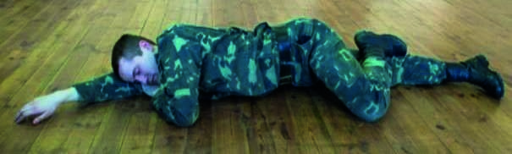
Іл. 25.10. Стабільне положення непритомного постраждалого
Якщо постраждалий непритомний, але зі збереженим нормальним диханням, то його доцільно перевести в стабільне положення (іл. 25.10) та накрити термопокривалом/ковдрою. Потрібно забезпечити постійний нагляд за постраждалим до приїзду бригади екстреної (швидкої) медичної допомоги, а в разі погіршення його стану повторно зателефонувати диспетчеру екстреної медичної допомоги.

4. Надання домедичної допомоги при проникаючому пораненні ока.
\ | Проникним пораненням очного яблука називають таке поранення, за якого
предмет, яким його завдано, спочатку ушкоджує його оптичний апарат: проникає через всю товщу зовнішньої оболонки ока (склери або рогівки), часто й через кришталик та склисте тіло (іл. 25.11). У складніших випадках може ушкодитися сітківка і навіть зоровий нерв, що може спричинити зниження зорових функцій і навіть цілковиту сліпоту, а також призвести до втрати другого неушкодженого ока.

Порядок надання домедичної допомоги немедичними працівниками постраждалим з проникним пораненням ока.
Перед наданням допомоги треба переконатись у відсутності небезпеки на місці події для себе та постраждалого від травмувального чинника, що вже діяв, загрози від зовнішнього середовища та загрози від постраждалого і
тільки після цього надавати допомогу. Якщо місце небезпечне, то треба дочекатися прибуття рятувальників. Перед тим, як надавати допомогу постраждалому, слід отримати його пряму або непряму згоду (якщо він притомний).
Надаючи допомогу постраждалому, не забувайте про власну безпеку! Необхідно перед оглядом та початком надання домедичної допомоги надягнути одноразові гумові або латексні рукавички! Подальші дії:
- швидко провести огляд постраждалого, визначити, чи він притомний і дихає;
- бажано установити характер ушкодження ока та уточнити скарги;
- не потрібно видаляти сторонній предмет з ока;
- викликати бригаду екстреної (швидкої) медичної допомоги;
- допомогти постраждалому зайняти найбільш зручне положення;
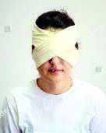
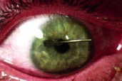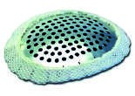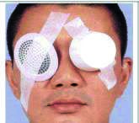

Іл. 25.11. Проникна травма ока | Іл. 25.12. Фоксалюмінієвий щиток для ока | Іл. 25.13. Жорсткий щиток на око | Іл. 25.14. Накладна пов’язка на обидва  ока поверх жорсткого щитка

- необхідно накласти жорсткий щиток (іл. 25.12) на око, щоб він спирався на край очної ямки (орбіти) і не торкався повік (не накладати компресійну пов’язку) (іл. 25.13). Якщо сторонній предмет стирчить з ока, то він не повинен торкатися жорсткого щитка. У таких випадках можна використовувати імпровізовані щитки. Зверху на щиток покласти чисту стерильну серветку та закріпити її лейкопластиром і потім накласти пов’язку одночасно на обидва ока (бінокулярна пов’язка) (іл. 25.14). Це потрібно для уникнення зайвих рухів травмованим оком, тому що очі є парним органом і рухаються синхронно, тобто коли рухається здорове око, то рухається одночасно і травмоване, що може значно погіршити наслідки травми.
Надання домедичної допомоги постраждалим з проникним пораненням ока в тактичних умовах:
a) виконайте швидкий польовий тест на гостроту зору, з’ясуйте, що може бачити поранений у такій послідовності: друковані літери, кількість пальців, рухи руками та реакція на світло;
б) накладіть на око важкорухомий захисний жорсткий щиток для очей (не очну пов’язку!), щоб він спирався на краї очної ямки і не торкався повік; накладіть пов’язку і на друге око, щоб обмежити рухи ушкодженого ока;
в) дайте пораненому таблетку ципрофлоксацину 500 мг, що є в його індивідуальній аптечці, для попередження розвитку інфекції, і не застосовуйте ніякого місцевого лікування.

